ANO 1 · PERÍODO 1 · MÓDULO 3 · SEMANA 1
Sistemas de gerenciamento de bancos de dados
Guia de estudo · SE Study Lab
As organizações funcionam com dados. Nesta semana você vê por que os arquivos espalhados falharam, o que são um banco de dados e um SGBD, quem trabalha com eles e como o modelo relacional organiza os dados em tabelas ligadas por chaves. Você vai proteger dados com restrições e transações e escrever suas primeiras consultas SQL em um banco de dados real dentro do seu navegador.
SE Study Lab · Material de estudo

Objetivos de aprendizagem
- Explicar os problemas dos sistemas baseados em arquivos e como um SGBD os resolve.
- Distinguir dado, informação, banco de dados, SGBD e sistema de banco de dados.
- Identificar os papéis que trabalham com um banco de dados.
- Ler e projetar tabelas com chaves primárias, chaves estrangeiras e tabelas associativas N:M.
- Explicar restrições de integridade, transações e a arquitetura de três esquemas.
- Escrever consultas SELECT com WHERE, ORDER BY e JOIN.

LIÇÃO 1 · 20 min

Dos arquivos aos bancos de dados
Antes dos bancos de dados, cada programa guardava seus dados em seus próprios arquivos simples: um registro após o outro, em um formato que só aquele programa entendia. O programa de vendas tinha um arquivo de clientes; o de faturamento tinha outro. Nada era compartilhado, então o mesmo cliente aparecia em vários lugares, e às vezes várias vezes dentro do mesmo arquivo.
À medida que as empresas passaram a depender de seus dados, os problemas ficaram sérios. As cópias redundantes se desencontravam, então o mesmo cliente podia ter dois endereços diferentes. Compartilhar dados entre aplicações significava copiá-los. Um arquivo danificado muitas vezes não podia ser reconstruído. Qualquer pessoa que conseguisse abrir um arquivo podia ler tudo. E como cada programa conhecia o layout exato de seus arquivos, qualquer mudança no layout obrigava os programadores a reescrever código.
A resposta foi o sistema de gerenciamento de banco de dados (SGBD): um software que guarda os dados uma única vez, descreve sua estrutura e permite que muitos programas e pessoas os usem com segurança. Em 1970, Edgar F. Codd propôs o modelo relacional, que organiza os dados em tabelas ligadas por chaves. Na década seguinte, ele passou de uma ideia de pesquisa à base da maioria dos sistemas empresariais.
Pense assim
Imagine cada escritório de uma empresa com sua própria agenda de endereços em papel. Quando um cliente se muda, alguém precisa atualizar todas as agendas, e alguma vai ficar para trás. Um banco de dados é uma única agenda compartilhada e bem organizada que todos consultam.

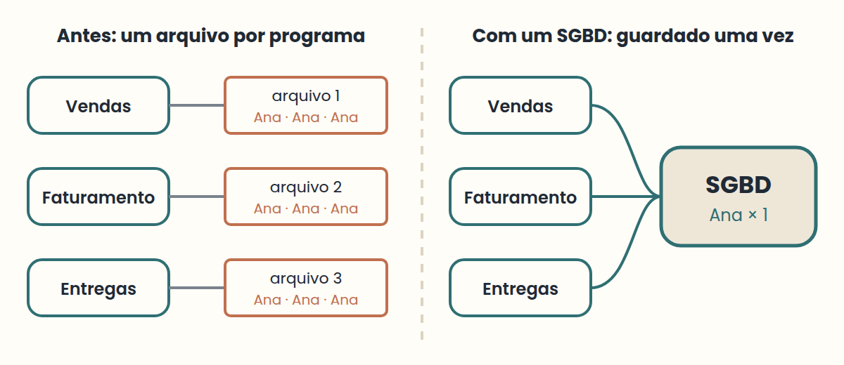

Ideias-chave
- Os sistemas de arquivos duplicavam dados, então as cópias ficavam inconsistentes.
- Os programas dependiam do layout dos arquivos: mudar o layout significava reescrever código.
- Um SGBD guarda os dados uma vez, os descreve, os protege e os compartilha.

Erros comuns
- Achar que uma planilha compartilhada por e-mail é um banco de dados. → Solução: Pergunte: existe uma única cópia, uma estrutura descrita e acesso controlado?

Exercícios
1.1 Encontre a redundância Nível 1
Um arquivo plano guarda: pedido, nome do cliente, telefone do cliente, produto. Ana fez três pedidos. Quais valores se repetem, e o que pode dar errado?
Dica: Olhe as colunas que descrevem o cliente, não o pedido.
1.2 Antes e depois Nível 2
Liste três problemas dos sistemas de arquivos e o recurso do SGBD que resolve cada um.
Dica: Pense em redundância, recuperação e segurança.

LIÇÃO 2 · 15 min

Dado, informação e o que é um banco de dados
Dados são fatos brutos que podem ser registrados, como "35000" ou "F". Sozinhos eles são ambíguos: "F" pode significar feminino em um contexto e falso em outro. Informação é o dado com contexto e significado: "o pen drive custa 35.000 pesos". Conhecimento é a compreensão que as pessoas constroem sobre a informação, como "o pen drive vende mais no início do semestre".
Um banco de dados é uma coleção organizada de dados relacionados, com um propósito. Ele representa uma parte do mundo real, às vezes chamada de minimundo ou universo de discurso, como uma loja do campus. Seus dados são logicamente coerentes: fatos soltos, mesmo que verdadeiros, não são um banco de dados. E ele é projetado, construído e preenchido para usuários e usos específicos.
Um banco de dados também descreve a si mesmo. Além dos dados, ele guarda um catálogo com a estrutura de cada tabela, o tipo de cada coluna e as regras que os dados devem seguir. Esses dados sobre os dados se chamam metadados. Os programas, e o próprio SGBD, leem o catálogo para saber como os dados estão organizados.
Pense assim
Uma única peça de quebra-cabeça é um dado. Ver que ela faz parte do céu é informação. Saber por onde começar o quebra-cabeça da próxima vez é conhecimento. A caixa com a imagem na tampa são os metadados.

Ideias-chave
- Dado + contexto = informação; as pessoas transformam informação em conhecimento.
- Um banco de dados modela um minimundo, é coerente e tem um propósito.
- O catálogo guarda metadados: a estrutura e as regras dos dados.

Exercícios
2.1 Nomeie o minimundo Nível 1
Para o banco de dados de uma biblioteca escolar, descreva seu minimundo em uma frase e cite dois tipos de fatos que ele guarda.
Dica: Quem empresta o quê, e quando?

LIÇÃO 3 · 20 min

O que um SGBD faz
Um sistema de gerenciamento de banco de dados é um software de uso geral para criar e manter bancos de dados. Ele faz quatro trabalhos. Define o banco de dados: tabelas, tipos de dados e regras. Constrói: guarda os dados em disco sob seu próprio controle. Manipula: responde consultas, inserções, atualizações e relatórios. E compartilha: muitos usuários e programas trabalham com os mesmos dados ao mesmo tempo.
SGBDs conhecidos incluem PostgreSQL, MySQL, SQL Server, Oracle Database e SQLite para dados relacionais, e MongoDB ou Redis para outros modelos de dados. O SGBD, junto com os dados e os programas de aplicação que o usam, se chama sistema de banco de dados.
Em comparação com arquivos, um SGBD traz vantagens reais: controla a redundância, aplica regras de acesso, usa índices e um otimizador de consultas para responder rápido, faz backup e recupera os dados após falhas, representa relacionamentos complexos e aplica regras de integridade, também chamadas de regras de negócio, como "um preço não pode ser negativo".
Pense assim
Um SGBD é como um bibliotecário. Você não entra sozinho no depósito: você pede, e o bibliotecário encontra o livro rápido, verifica se você pode pegá-lo, registra o empréstimo e garante que duas pessoas não levem o último exemplar.

Ideias-chave
- Um SGBD define, constrói, manipula e compartilha bancos de dados.
- Sistema de banco de dados = SGBD + dados + programas de aplicação.
- Vantagens principais: menos redundância, controle de acesso, consultas rápidas, recuperação e integridade.

Erros comuns
- Confundir o banco de dados (os dados) com o SGBD (o software). → Solução: O PostgreSQL é um SGBD; "o banco de dados da loja" são os dados que ele gerencia.

LIÇÃO 4 · 12 min

Quem trabalha com um banco de dados
Vários papéis compartilham um banco de dados. O administrador de banco de dados (DBA) autoriza o acesso, monitora o desempenho e a segurança, controla mudanças na estrutura e planeja hardware e software. O projetista de banco de dados decide quais dados guardar e como estruturá-los, conversa com os futuros usuários, define regras de integridade e projeta visões para cada grupo.
Os analistas de sistemas descobrem do que os usuários finais precisam e especificam as transações que os atendem. Os programadores de aplicações transformam essas especificações em programas e depois os testam, documentam e mantêm.
Os usuários finais são a razão de o banco de dados existir. Usuários casuais o consultam de vez em quando, cada vez com uma pergunta diferente. Usuários paramétricos, como um caixa, repetem as mesmas operações padrão o dia todo. Usuários sofisticados, como analistas de dados, escrevem suas próprias consultas e ferramentas. Usuários autônomos mantêm um banco de dados pessoal para o próprio trabalho.
Pense assim
Pense em um teatro: o projetista desenha o palco, o administrador cuida do prédio e guarda as chaves, os programadores constroem os objetos de cena, e o público, os usuários finais, é a razão do espetáculo.

Ideias-chave
- DBA: acesso, desempenho e segurança. Projetista: estrutura, regras e visões.
- Os analistas especificam; os programadores de aplicações constroem e mantêm.
- Os usuários finais podem ser casuais, paramétricos, sofisticados ou autônomos.

LIÇÃO 5 · 20 min

O modelo relacional: tabelas, linhas e colunas
No modelo relacional, os dados ficam em tabelas. Cada tabela, formalmente uma relação, representa um tipo de coisa, como Produto. Cada coluna, ou atributo, guarda uma propriedade, como o preço. Cada linha, também chamada de registro ou tupla, descreve uma coisa específica: o produto 20, um pen drive que custa 35.000.
O esquema é a estrutura: nomes das tabelas, colunas e seus tipos de dados. Os dados, às vezes chamados de instância, são o conteúdo em um dado momento. Adicionar uma coluna stock muda o esquema; mudar um preço muda apenas os dados. Tipos de dados comuns são inteiros, decimais, texto como VARCHAR(60), booleanos, datas e marcas de tempo.
O modelo relacional não é o único. Bancos hierárquicos organizam registros como árvores, como um organograma. Bancos em rede ligam registros com links. Bancos orientados a objetos guardam objetos com seus métodos. Muitos sistemas NoSQL modernos usam documentos ou pares chave-valor. O modelo relacional continua sendo o ponto de partida porque tabelas e chaves são simples e poderosas.
Pense assim
Uma tabela é como um formulário bem projetado impresso muitas vezes: as perguntas do formulário são as colunas (o esquema), e cada cópia preenchida é uma linha (os dados).

Ideias-chave
- Relação = tabela, atributo = coluna, tupla = linha.
- Esquema = estrutura; dados (instância) = conteúdo em um momento.
- Existem outros modelos: hierárquico, em rede, orientado a objetos e NoSQL.

Erros comuns
- Guardar vários valores em uma célula, como "vermelho, azul, verde". → Solução: Um valor por célula; use outra tabela para listas.

LIÇÃO 6 · 25 min

Chaves e relacionamentos
Uma chave primária (PK) identifica cada linha de uma tabela. Ela deve ser única e nunca vazia. Em Cliente, os customer_id 1, 2 e 3 aparecem uma vez cada. Dois clientes com id 2 quebrariam a chave.
Uma chave estrangeira (FK) é uma coluna que guarda a chave primária de outra tabela, criando um relacionamento. Pedido tem uma coluna customer_id que aponta para Cliente. Um cliente pode fazer muitos pedidos, então este é um relacionamento um para muitos (1:N). O SGBD pode recusar um pedido do cliente 99 se esse cliente não existir: isso é integridade referencial.
Alguns relacionamentos são muitos para muitos (N:M): um pedido pode incluir vários produtos, e um produto pode aparecer em vários pedidos. Os bancos relacionais modelam isso com uma tabela intermediária, muitas vezes chamada de tabela associativa, como Item_Pedido com order_id, product_id e quantity. Sua chave primária combina as duas chaves estrangeiras.
Pense assim
Uma chave primária é como um número de documento de identidade: um por pessoa, nunca compartilhado. Uma chave estrangeira é esse mesmo número escrito em outro formulário, para que você sempre encontre a pessoa a quem ele se refere.

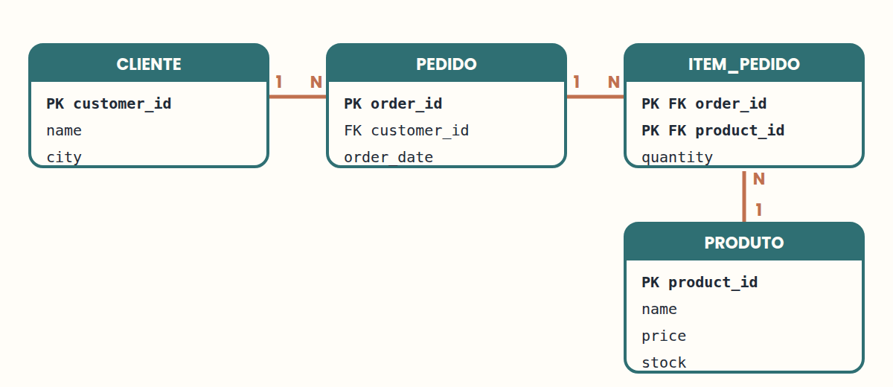

Ideias-chave
- PK: única e não nula; identifica cada linha.
- FK: guarda a PK de outra tabela; cria o relacionamento.
- Relacionamentos N:M precisam de uma tabela associativa com duas FKs.

Erros comuns
- Usar um nome como chave primária. → Solução: Nomes se repetem e mudam. Use um identificador estável como customer_id.

Exercícios
6.1 Projete uma biblioteca Nível 2
Uma biblioteca guarda sócios (código, nome), livros (código, título) e empréstimos (sócio, livro, data). Proponha as tabelas, suas chaves primárias e as chaves estrangeiras de Empréstimo.
Dica: Um sócio pode ter muitos empréstimos; um livro pode ser emprestado muitas vezes.
6.2 Encontre a N:M escondida Nível 3
Um app de música guarda playlists e músicas. Uma música pode estar em muitas playlists, e uma playlist tem muitas músicas, em uma ordem escolhida. Projete a tabela associativa.
Dica: Onde fica a "posição na playlist"?

LIÇÃO 7 · 25 min

Integridade, transações e segurança
Restrições de integridade são regras que o SGBD aplica para que dados inválidos nunca entrem. PRIMARY KEY proíbe identificadores repetidos. FOREIGN KEY mantém os relacionamentos válidos. NOT NULL exige um valor. CHECK testa uma condição, como price >= 0. Como é o banco de dados que as aplica, toda aplicação recebe a mesma proteção.
Uma transação agrupa várias operações em uma unidade: tudo ou nada. Vender um pen drive significa criar o pedido, adicionar o item e reduzir o estoque. Se todos os passos funcionarem, a transação é confirmada (COMMIT). Se algum falhar, todas as mudanças são desfeitas (ROLLBACK), então o banco de dados nunca fica atualizado pela metade.
O SGBD também coordena usuários simultâneos: se dois caixas tentam vender o último pen drive ao mesmo tempo, só uma venda pode dar certo. Ele mantém um log de mudanças para se recuperar após falhas, permite backups regulares e um plano de recuperação, e controla a segurança com papéis e permissões, seguindo o princípio do menor privilégio: cada usuário recebe apenas o acesso de que precisa.
Pense assim
Uma transação é como uma transferência bancária: o dinheiro sai de uma conta e chega na outra, ou nada acontece. Você nunca quer que o dinheiro saia e não chegue.

Ideias-chave
- Restrições: PRIMARY KEY, FOREIGN KEY, NOT NULL e CHECK.
- Transação = tudo ou nada: COMMIT ou ROLLBACK.
- Controle de concorrência, logs, backups e menor privilégio mantêm os dados seguros.

Erros comuns
- Verificar as regras só nas telas da aplicação. → Solução: Declare-as também no banco de dados, para que todo programa precise segui-las.

LIÇÃO 8 · 20 min

Três níveis, visões e índices
A arquitetura de três esquemas separa como os dados são vistos, organizados e guardados. O nível externo contém as visões de cada grupo de usuários: um caixa vê pedidos e preços. O nível conceitual descreve todo o banco de dados de forma lógica: Cliente, Pedido, Produto e seus relacionamentos. O nível interno descreve o armazenamento físico: arquivos, páginas e índices.
Essa separação dá independência de dados. A independência física significa que o armazenamento pode mudar, por exemplo com um novo índice, sem mudar as aplicações. A independência lógica significa que o esquema conceitual pode crescer, por exemplo com uma tabela nova, sem quebrar as visões existentes. Uma visão é uma consulta com nome: CREATE VIEW expensive_products AS SELECT … permite consultar um subconjunto sob medida como se fosse uma tabela, e também pode esconder colunas sensíveis.
A maioria dos bancos de dados segue uma arquitetura cliente-servidor: a aplicação, o cliente, envia SQL; o servidor, o SGBD, valida, planeja e executa. Um índice funciona como o índice de um livro: encontra linhas sem ler a tabela inteira. O otimizador de consultas escolhe um plano de execução, por exemplo se vale a pena usar um índice. Os índices aceleram as leituras, mas ocupam espaço e precisam ser atualizados a cada mudança.
Pense assim
Um restaurante: os clientes veem o cardápio (externo), o chef trabalha com receitas (conceitual) e a despensa é organizada em prateleiras e geladeiras (interno). Reorganizar a despensa não deveria mudar o cardápio.

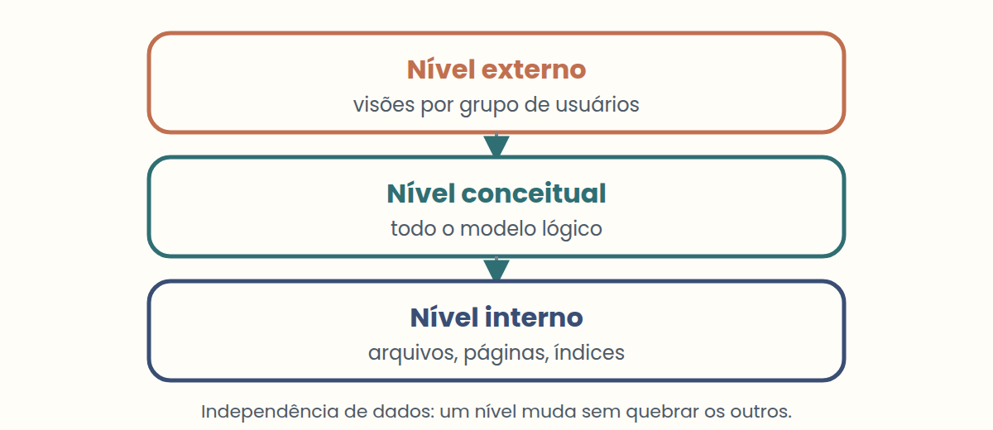

Ideias-chave
- Externo = visões de usuário; conceitual = modelo lógico; interno = armazenamento físico.
- A independência de dados permite mudar um nível sem quebrar os outros.
- Os índices aceleram as buscas, mas custam espaço e tempo de atualização.

LIÇÃO 9 · 30 min

Primeiras consultas SQL
SQL é a linguagem para trabalhar com dados relacionais. Uma consulta começa com três palavras: SELECT diz quais colunas mostrar, FROM diz qual tabela ler e WHERE diz quais linhas se qualificam. SELECT name, price FROM product WHERE price > 20000; devolve apenas os produtos que custam mais de 20.000.
AND combina condições, e ORDER BY ordena o resultado: ORDER BY price DESC vai do maior para o menor. JOIN reúne tabelas relacionadas usando suas chaves: juntar Cliente e Pedido por customer_id lista cada cliente com seus pedidos, então um cliente com dois pedidos aparece duas vezes.
O SQL também muda dados. INSERT adiciona uma linha, UPDATE altera linhas e DELETE remove linhas. Sempre escreva uma cláusula WHERE em UPDATE e DELETE: sem ela, a mudança vale para todas as linhas da tabela. Experimente cada consulta no Laboratório SQL desta disciplina, que roda um banco de dados real no seu navegador.
Pense assim
SELECT é como pedir a um bibliotecário: "mostre os títulos e autores (SELECT) da estante de história (FROM) publicados depois de 2000 (WHERE)".

Ideias-chave
- SELECT colunas FROM tabela WHERE condição.
- ORDER BY ordena; JOIN … ON combina tabelas por meio das chaves.
- UPDATE e DELETE sempre precisam de uma cláusula WHERE.

Erros comuns
- Rodar UPDATE sem WHERE. → Solução: Escreva o WHERE primeiro e teste-o com um SELECT usando a mesma condição.

Exercícios
9.1 Escreva a consulta Nível 1
Liste o nome e o preço dos produtos que custam menos de 10.000, do mais barato para o mais caro.
Dica: WHERE para a condição e ORDER BY … ASC para a ordem.
9.2 Quem comprou o quê? Nível 2
Escreva uma consulta que mostre o nome de cada cliente ao lado do id de cada pedido que ele fez.
Dica: Junte customer e orders por customer_id.

Soluções comentadas
1.1 Encontre a redundância. O nome e o telefone de Ana se repetem nas três linhas. Se o telefone dela mudar e só uma linha for atualizada, o arquivo se contradiz.
1.2 Antes e depois. Redundância → dados guardados uma vez e compartilhados. Arquivos danificados → backup e recuperação com um log de mudanças. Qualquer um lê tudo → controle de acesso por usuário e por tabela.
2.1 Nomeie o minimundo. O minimundo é a biblioteca: seus sócios, livros e empréstimos. Ela guarda fatos como "o sócio 7 pegou o livro 120 em 3 de maio" e "o livro 120 tem 2 exemplares".
6.1 Projete uma biblioteca. Socio(member_id PK, nome), Livro(book_id PK, titulo), Emprestimo(loan_id PK, member_id FK → Socio, book_id FK → Livro, data). Sócio 1:N Empréstimo e Livro 1:N Empréstimo.
6.2 Encontre a N:M escondida. Playlist_Musica(playlist_id FK, song_id FK, posicao) com chave primária (playlist_id, song_id). A posição pertence ao par, não à música nem à playlist sozinhas.
9.1 Escreva a consulta. SELECT name, price FROM product WHERE price < 10000 ORDER BY price ASC;
9.2 Quem comprou o quê?. SELECT c.name, o.order_id FROM customer AS c JOIN orders AS o ON c.customer_id = o.customer_id;

Glossário
Pergunta | Resposta
Cite três problemas dos sistemas baseados em arquivos. | Dados redundantes e inconsistentes, nenhum compartilhamento entre programas, pouca recuperação e segurança, e programas presos ao layout dos arquivos.
O que Edgar F. Codd propôs em 1970? | O modelo relacional: dados organizados em tabelas (relações) ligadas por chaves.
Dado vs. informação | Dados são fatos brutos ("35000"). Informação é o dado com contexto e significado ("o pen drive custa 35.000").
Três propriedades de um banco de dados? | Ele representa um minimundo, seus dados são logicamente coerentes e ele é construído para um propósito e usuários específicos.
O que são metadados? | Dados sobre os dados: a estrutura, os tipos e as regras do banco de dados, guardados no seu catálogo.
Quatro trabalhos de um SGBD? | Definir, construir, manipular e compartilhar bancos de dados.
Banco de dados vs. SGBD vs. sistema de banco de dados | Banco de dados = os dados. SGBD = o software que os gerencia. Sistema de banco de dados = SGBD + dados + aplicações.
Cite três SGBDs relacionais. | Quaisquer três entre: PostgreSQL, MySQL, SQL Server, Oracle Database, SQLite.
O que um DBA faz? | Autoriza o acesso, monitora o desempenho e a segurança, controla mudanças na estrutura e planeja os recursos.
Projetista de banco de dados vs. programador de aplicações | O projetista decide quais dados guardar e como estruturá-los. O programador constrói os programas que os usam.
Quatro tipos de usuários finais? | Casual, paramétrico (ingênuo), sofisticado e autônomo.
Relação, atributo, tupla? | Relação = tabela, atributo = coluna, tupla = linha (registro).
Esquema vs. dados (instância) | O esquema é a estrutura (tabelas, colunas, tipos). Os dados são o conteúdo em um dado momento.
Cite três modelos de dados além do relacional. | Hierárquico (árvores), em rede (registros ligados), orientado a objetos; também documentos e chave-valor (NoSQL).
Duas regras de uma chave primária? | Única para cada linha e nunca nula.
O que é uma chave estrangeira? | Uma coluna que guarda a chave primária de outra tabela, criando um relacionamento.
Como se modela um relacionamento muitos para muitos? | Com uma tabela associativa que guarda as duas chaves estrangeiras, muitas vezes como chave primária composta.
O que é integridade referencial? | Todo valor de chave estrangeira deve corresponder a uma chave primária existente, assim nenhum pedido aponta para um cliente inexistente.
Quatro restrições de integridade comuns? | PRIMARY KEY, FOREIGN KEY, NOT NULL e CHECK.
O que é uma transação? | Um grupo de operações tratado como uma unidade: todas dão certo (COMMIT) ou todas são desfeitas (ROLLBACK).
Princípio do menor privilégio? | Dar a cada usuário apenas as permissões de que ele precisa para o seu trabalho.
Os três níveis da arquitetura de três esquemas? | Externo (visões de usuário), conceitual (modelo lógico) e interno (armazenamento físico).
Independência de dados física vs. lógica | Física: o armazenamento muda sem afetar o esquema lógico nem as aplicações. Lógica: o esquema lógico cresce sem quebrar as visões.
Benefício e custo de um índice? | Buscas mais rápidas; ele ocupa espaço e precisa ser atualizado a cada inserção, atualização ou exclusão.
O que fazem SELECT, FROM e WHERE? | SELECT escolhe as colunas, FROM escolhe a tabela e WHERE filtra as linhas.
O que JOIN … ON faz? | Combina linhas de duas tabelas cujas colunas-chave coincidem.
Por que usar sempre WHERE com UPDATE e DELETE? | Sem ele, a mudança vale para todas as linhas da tabela.

Questionário de prática
1. Qual é o principal risco de guardar o mesmo cliente em vários arquivos?
A. As cópias ficam inconsistentes
B. Os arquivos carregam mais rápido
C. Os programas precisam de menos código
2. Verdadeiro ou falso: em sistemas de arquivos, mudar o layout de um arquivo costuma obrigar a mudar os programas que o usam.
A. Verdadeiro
B. Falso
3. Qual afirmação é informação, e não apenas um dado?
A. "O cliente 2 mora em Lima"
B. "Lima"
C. "2"
4. Os dados sobre os dados, como a estrutura e os tipos de cada tabela, se chamam ____.
Resposta: ______________________
5. Associe cada trabalho do SGBD a um exemplo.
1. Definição
2. Construção
3. Manipulação
4. Compartilhamento
A. Dois caixas vendem ao mesmo tempo com segurança
B. Criar a tabela Produto com suas colunas
C. Executar uma consulta das vendas de hoje
D. Guardar as linhas no disco
6. Verdadeiro ou falso: o PostgreSQL é um banco de dados.
A. Verdadeiro
B. Falso
7. Uma analista de dados escreve suas próprias consultas SQL e pequenas ferramentas para estudar as vendas. Que tipo de usuária final ela é?
A. Sofisticada
B. Paramétrica
C. Casual
8. Quem é responsável por conceder acesso e monitorar o desempenho?
A. O administrador de banco de dados (DBA)
B. Um usuário final casual
C. O programador de aplicações
9. Associe cada termo formal ao seu nome do dia a dia.
1. Relação
2. Atributo
3. Tupla
A. Coluna
B. Linha
C. Tabela
10. Interprete a instrução. O que ela muda?
ALTER TABLE product ADD COLUMN stock INTEGER;
A. O esquema: Produto ganha uma coluna
B. Apenas os dados de um produto
C. Nada, até digitar COMMIT duas vezes
11. Os pedidos contêm muitos produtos, e os produtos aparecem em muitos pedidos. O que você adiciona?
A. Uma tabela associativa com order_id e product_id
B. Uma coluna product_id em Pedido
C. Uma lista de nomes de produtos em uma célula
12. Uma coluna que identifica cada linha de forma única e não pode ser nula é a chave ____.
Resposta: ______________________
13. Um INSERT em Pedido com customer_id = 99 falha com um erro de chave estrangeira. Por quê?
A. Não existe um cliente com id 99
B. Os ids de pedido precisam ser pares
C. As chaves estrangeiras precisam ser texto
14. Uma venda cria um pedido, adiciona o item e reduz o estoque. A luz cai depois do passo dois. O que deve acontecer?
A. O SGBD desfaz a venda parcial usando seu log
B. O pedido fica sem mudar o estoque
C. A tabela inteira é apagada
15. Associe cada restrição ao erro que ela evita.
1. PRIMARY KEY
2. FOREIGN KEY
3. NOT NULL
4. CHECK (price >= 0)
A. Um produto sem nome
B. Um preço negativo
C. Dois produtos com id 10
D. Um pedido de um cliente que não existe
16. Dois caixas tentam vender o último pen drive ao mesmo tempo. Em uma ou duas frases, o que o SGBD precisa garantir?
Resposta: ______________________
17. Qual nível descreve arquivos, páginas e índices?
A. Interno
B. Conceitual
C. Externo
18. Verdadeiro ou falso: adicionar índices em todas as colunas sempre deixa o banco de dados mais rápido.
A. Verdadeiro
B. Falso
19. Produtos: Notebook 8000, USB drive 35000, Bottle 18000. O que esta consulta devolve?
SELECT name FROM product · WHERE price > 10000 · ORDER BY price DESC;
A. USB drive, depois Bottle
B. Bottle, depois USB drive
C. Apenas Notebook
20. Depois de rodar UPDATE product SET price = 0; todos os produtos ficaram de graça. O que deu errado?
A. Faltou a cláusula WHERE
B. SET só funciona com SELECT
C. Os preços não podem ser atualizados
21. Para combinar linhas de Cliente e Pedido cujos customer_id coincidem, você usa JOIN … ____ c.customer_id = o.customer_id.
Resposta: ______________________

Gabarito
1. A — Quando uma cópia muda e as outras não, os dados se contradizem.
2. A — Verdadeiro. Cada programa conhecia o layout exato, então dados e programas estavam fortemente acoplados.
3. A — Ela coloca os valores em contexto. Sozinhos, "Lima" ou "2" não têm um significado claro.
4. O catálogo guarda metadados, que o SGBD e os programas leem para entender os dados.
5. 1→B, 2→D, 3→C, 4→A — A definição cria a estrutura, a construção guarda os dados, a manipulação consulta e atualiza, e o compartilhamento coordena os usuários.
6. B — Falso, a rigor: o PostgreSQL é um SGBD, o software que gerencia bancos de dados.
7. A — Usuários sofisticados conhecem o banco o suficiente para construir suas próprias consultas e ferramentas.
8. A — Acesso, segurança, desempenho e controle da estrutura cabem ao DBA.
9. 1→C, 2→A, 3→B — Relação = tabela, atributo = coluna, tupla = linha.
10. A — ALTER TABLE muda a estrutura. Mudar um preço com UPDATE mudaria apenas dados.
11. A — Muitos para muitos precisa de uma terceira tabela com as duas chaves estrangeiras, além de detalhes como a quantidade.
12. É a chave primária. As chaves estrangeiras apontam para ela a partir de outras tabelas.
13. A — Integridade referencial: a chave estrangeira precisa corresponder a uma chave primária existente. Crie o cliente primeiro.
14. A — As transações são tudo ou nada. A recuperação usa o log para desfazer o trabalho incompleto.
15. 1→C, 2→D, 3→A, 4→B — Cada restrição bloqueia um tipo de dado inválido, para todo programa que usa o banco de dados.
16. O controle de concorrência deixa só uma venda dar certo; a outra vê que o estoque é zero.
17. A — O nível interno é o armazenamento físico. O conceitual é o modelo lógico; o externo são as visões de usuário.
18. B — Falso. Os índices aceleram as leituras, mas ocupam espaço e deixam mais lentas as inserções, atualizações e exclusões.
19. A — Dois produtos custam mais de 10.000; DESC ordena do preço mais alto para o mais baixo.
20. A — Sem WHERE, o UPDATE muda todas as linhas. Teste a condição primeiro com SELECT e use uma transação.
21. ON indica a condição de correspondência do JOIN.

